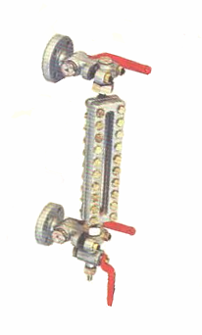

PN | DN | øD | øK
16/40 | 10 | 90 | 60
16/40 | 15 | 95 | 65
16/40 | 20 | 105 | 75

L | B | V
265 | 147 | 90
280 | 147 | 90
290 | 172 | 115
315 | 197 | 140
340 | 222 | 165
370 | 252 | 195
400 | 282 | 225
430 | 312 | 255
470 | 352 | 295
490 | 372 | 315
500 | 372 | 315
542 | 424 | 367
602 | 484 | 427
662 | 544 | 487
722 | 604 | 547
802 | 684 | 627
842 | 724 | 667
924 | 806 | 749
1012 | 896 | 839
1134 | 1016 | 959
1194 | 1076 | 1019
1306 | 1188 | 1131
1466 | 1348 | 1291
1546 | 1428 | 1371
1598 | 1480 | 1423
1798 | 1680 | 1623
1898 | 1780 | 1723
2130 | 2012 | 1995
2250 | 2132 | 2075
2602 | 2484 | 2427
2954 | 2836 | 2779
